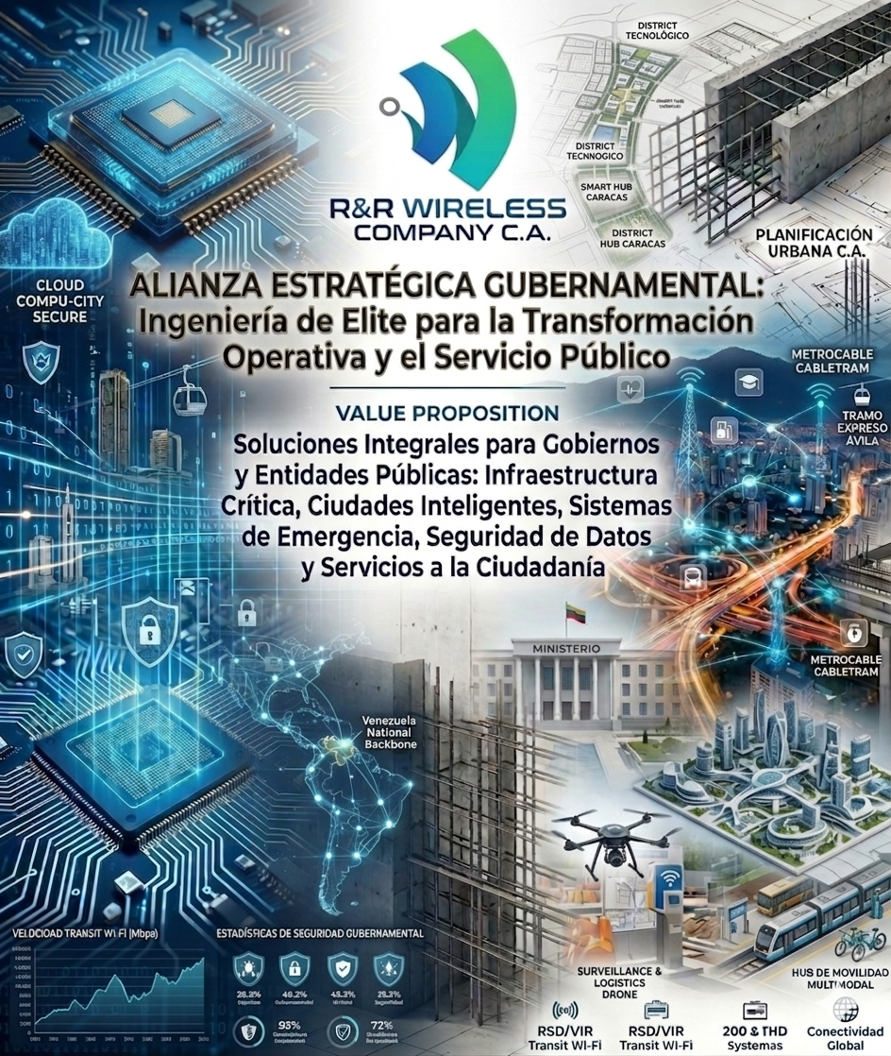

Experiencia y Alianzas Estratégicas

Liderazgo en el Sector Público y Estratégico
R&R Wireless Company C.A. se distingue por su capacidad de respuesta ante las demandas tecnológicas del Estado Venezolano. Nuestra trayectoria no es solo técnica, es de compromiso con el desarrollo nacional, habiendo ejecutado proyectos críticos para:
- CANTV: Modernización de nodos de acceso y despliegue de soluciones de conectividad de última milla.
- CSC (Corporación socialista de cemento): Optimización de procesos administrativos mediante la integración de sistemas y gestión de datos, así como suministros
- MIPPCI: Soporte técnico especializado en plataformas de comunicación masiva y estabilidad de redes de transmisión y suministros
- BANCO DEL ALBA: Fortalecimiento de la arquitectura de red y protocolos de ciberseguridad para la protección de activos financieros regionales y suministros

Alianzas Globales (Partner Network)
No trabajamos solos. Integramos tecnología de líderes mundiales para garantizar estándares internacionales en cada entrega:
- Networking y Seguridad: Cisco, Fortinet, Ubiquiti, Mikrotik.
- Cómputo y Virtualización: Dell Technologies, HPE, VMware.
- Seguridad Electrónica: Hikvision, Dahua Technology.

Portafolio de Soluciones Integrales

I. Telecomunicaciones e Infraestructura Digital
Diseñamos y ejecutamos proyectos de conectividad robustos:
- Fibra Óptica (FTTx): Tendido aéreo y subterráneo con empalmes por fusión de alta precisión.
- Radioenlaces de Microondas: Conectividad de alta disponibilidad para zonas de difícil acceso.
- Sistemas de Video vigilancia Urbana: Implementación de Smart Cities con cámaras de reconocimiento facial y analíticas de tráfico.

II. Fábrica de Software y Transformación Digital
Desarrollamos herramientas que modernizan la gestión pública:
- Gobierno Electrónico: Plataformas de trámites en línea con firma digital y validación en tiempo real.
- Sistemas de Gestión Documental: Digitalización y automatización de flujos de trabajo para reducir la burocracia.
- Business Intelligence (BI): Dashboards de control para la toma de decisiones basadas en datos (Big Data).

III. División de Obras, Remodelaciones y Servicios Generales
Nuestra capacidad de ejecución va más allá de la tecnología. Ofrecemos una solución "Llave en Mano" para cualquier requerimiento de infraestructura física:
- Ingeniería de Espacios: Remodelación integral de oficinas, adecuación de Centros de Datos (HVAC, sistemas contra incendio, pisos falsos) y acabados arquitectónicos de alto tráfico.
- Gestión de Comedores Industriales: Diseño, equipamiento y suministro logístico para servicios de alimentación institucional, garantizando estándares de higiene y eficiencia operativa.
- Procura y Suministros Especializados: Capacidad logística para proveer insumos de papelería, mobiliario ergonómico, uniformes y equipos industriales según la necesidad del ente.

Casos de Éxito y Compromiso 24/7

Nuestra Huella de Éxito (Resumen)
- Sector Industrial (Cementero): Implementación de ecosistemas IoT para la monitorización predictiva de maquinaria pesada, reduciendo tiempos de parada no programada en un 30%.
- Gobierno Municipal: Despliegue de anillos de fibra óptica para interconectar sedes administrativas y centros de salud, mejorando la atención al ciudadano.
- Retail & Logística: Automatización de inventarios mediante sistemas móviles y redes Wi-Fi de alta densidad para cadenas de suministro nacionales.

Soporte Técnico de Nivel Superior
Entendemos que los sistemas gubernamentales e industriales son de Misión Crítica.
- SLA (Acuerdos de Nivel de Servicio): Garantizamos tiempos de respuesta inmediatos.
- Personal Certificado: Equipo de ingenieros y técnicos en formación continua.
- Monitoreo Remoto: Vigilancia constante de sus plataformas para anticiparnos a cualquier incidencia.

Contacto e Información Fiscal
R&R Wireless Company C.A. RIF: J-50439132-8
- Oficina Principal: Calle Sorbona con Av. Leonardo Da Vinci. Edif. Víctor Hugo, Piso PB, Local 1 y 2. Baruta, Edo. Miranda.
- Central Telefonica: +58 212 754 1268 / +58 212 753 7472
- Línea Directa / WhatsApp: +58 414 013 3649
- E-mail Corporativo: rrwirelesscompany@gmail.com
- Portal Web: www.rrwirelesscompany.com

